1. Laptop Asus Vivobook Go 15

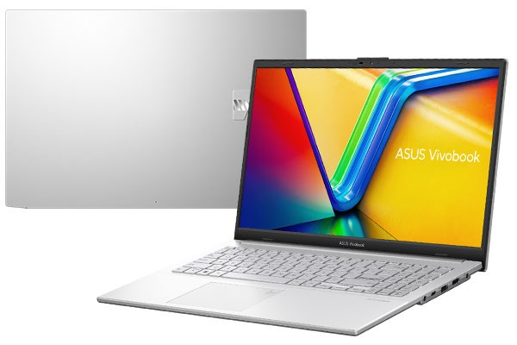

-Thông số kỹ thuật:

**Công nghệ CPU:**[AMD Ryzen 5](https://www.thegioididong.com/hoi-dap/chip-amd-la-gi-uu-va-nhuoc-diem-so-voi-chip-intel-1191868" \t "_blank) - 7520U

**Tốc độ CPU:** 2.8GHz

**Bộ nhớ đệm:**4 MB

**RAM:**[16 GB](https://www.thegioididong.com/hoi-dap/ram-lap-top-la-gi-dung-luong-bao-nhieu-la-du-1172167" \t "_blank)

**Màn hình:**15.6"

**Độ phân giải:**[Full HD (1920 x 1080)](https://www.thegioididong.com/hoi-dap/man-hinh-fhd-la-gi-956294" \t "_blank)

**Kích thước:**Dài 360.3 mm - Rộng 232.5 mm - Dày 17.9 mm

**Khối lượng tịnh:**1.63 kg

* Nhà cung cấp: thegioididong
* NSX: asus
* Giá : 12.590.000

1. Laptop HP 15 fd0234TU

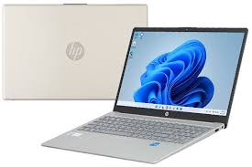

* Thông số kỹ thuật:

**Công nghệ CPU:** Intel Core i5 Raptor Lake - 1334U

**Tốc độ CPU:**1.3GHz

**Bộ nhớ đệm:**12 MB

**RAM:**[16 GB](https://www.thegioididong.com/hoi-dap/ram-lap-top-la-gi-dung-luong-bao-nhieu-la-du-1172167" \t "_blank)

**Màn hình:**15.6"

**Độ phân giải:**[Full HD (1920 x 1080)](https://www.thegioididong.com/hoi-dap/man-hinh-fhd-la-gi-956294" \t "_blank)

**Kích thước:**Dài 359.8 mm - Rộng 236 mm - Dày 18.6 mm

**Khối lượng tịnh:**1.59 kg

* Nhà cung cấp: thegioididong
* NSX: HP
* Giá : 16.790.000

1. Laptop Lenovo Ideapad Slim 3

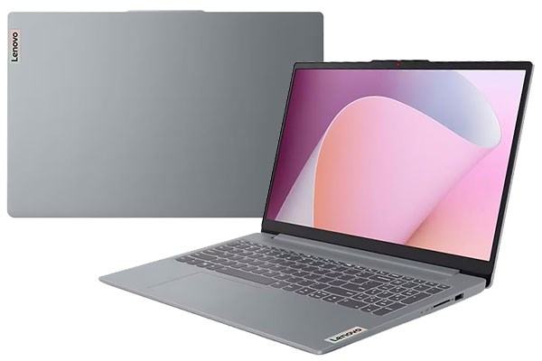

* Thông số kĩ thuật

**Công nghệ CPU:**[Intel Core i5 Alder Lake](https://www.thegioididong.com/hoi-dap/intel-the-he-12-alder-lake-tren-laptop-cau-hinh-va-thoi-1396454" \t "_blank) - 12450H

**Tốc độ CPU:**2GHz

**Bộ nhớ đệm:**12 MB

**RAM:**[16 GB](https://www.thegioididong.com/hoi-dap/ram-lap-top-la-gi-dung-luong-bao-nhieu-la-du-1172167" \t "_blank)

**Màn hình:**15.6"

**Độ phân giải:**[Full HD (1920 x 1080)](https://www.thegioididong.com/hoi-dap/man-hinh-fhd-la-gi-956294" \t "_blank)

**Kích thước:**Dài 359.3 mm - Rộng 235 mm - Dày 17.9 mm

**Khối lượng tịnh:**1.62 kg

* Nhà cung cấp: thegioididong
* NSX: Lenovo
* Giá : 14.290.000

1. Laptop Acer Aspire 3 A315

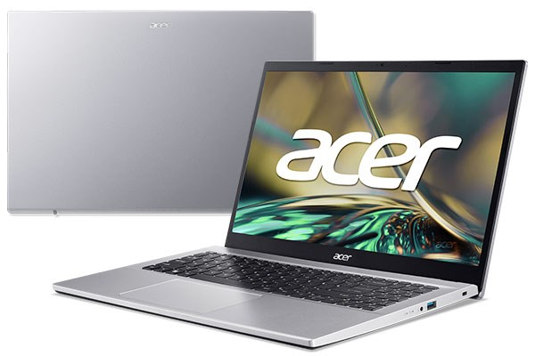

-Thông số kỹ thuật:

**Công nghệ CPU:**[AMD Ryzen 7](https://www.thegioididong.com/hoi-dap/chip-amd-la-gi-uu-va-nhuoc-diem-so-voi-chip-intel-1191868" \t "_blank) - 5700U

**Tốc độ CPU:**1.8GHz

**Bộ nhớ đệm:**8 MB

**RAM:**[8 GB](https://www.thegioididong.com/hoi-dap/ram-lap-top-la-gi-dung-luong-bao-nhieu-la-du-1172167" \t "_blank)

**Màn hình:**15.6"

**Độ phân giải:**[Full HD (1920 x 1080)](https://www.thegioididong.com/hoi-dap/man-hinh-fhd-la-gi-956294" \t "_blank)

**Kích thước:**Dài 362.9 mm - Rộng 241.26 mm - Dày 19.9 mm

**Khối lượng tịnh:**1.7 kg

-Nhà cung cấp: thegioididong

-NSX: Acer

-giá: 10.990.000

1. Laptop Apple MacBook Air 13 inch M2

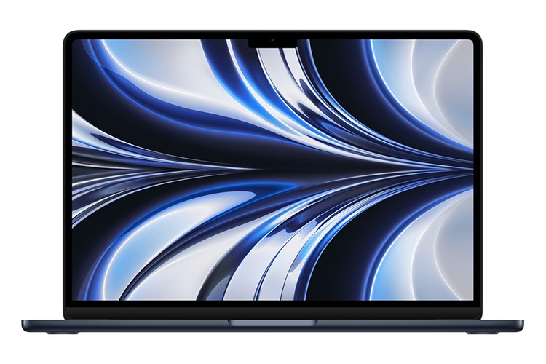

* Thông số kỹ thuật

**Công nghệ CPU:**[Apple M2](https://www.thegioididong.com/tin-tuc/chip-apple-m2-chinh-thuc-ra-mat-voi-suc-manh-khung-1437839" \t "_blank)

**Tốc độ CPU:**100GB/s

**Bộ nhớ đệm:**Hãng không công bố

**RAM:**[8 GB](https://www.thegioididong.com/hoi-dap/ram-lap-top-la-gi-dung-luong-bao-nhieu-la-du-1172167" \t "_blank)

**Màn hình:**13.6"

**Độ phân giải:**Liquid Retina (2560 x 1664)

**Kích thước:**Dài 304.1 mm - Rộng 215 mm - Dày 11.3 mm

**Khối lượng tịnh:**1.24 kg

* Nhà cung cấp: thegioididong
* NSX: Apple
* Giá :24.080.000

1. Laptop Acer Aspire Lite 14

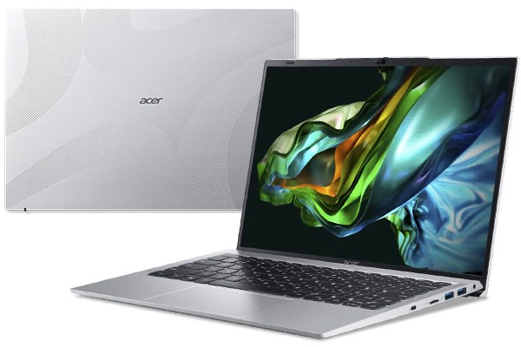

* Thông số kỹ thuật:

**Công nghệ CPU:**[Intel Core i5 Alder Lake](https://www.thegioididong.com/hoi-dap/intel-the-he-12-alder-lake-tren-laptop-cau-hinh-va-thoi-1396454" \t "_blank) - 1235U

**Tốc độ CPU:**1.3GHz

**Bộ nhớ đệm:**12 MB

**RAM:**16 GB

**Màn hình:**14"

**Độ phân giải:**[Full HD+ (1920 x 1200)](https://www.thegioididong.com/hoi-dap/man-hinh-fhd-la-gi-956294" \t "_blank)

**Kích thước:**Dài 313.3 mm - Rộng 218 mm - Dày 16.9 mm

**Khối lượng tịnh:**1.5 kg

* Nhà cung cấp : thegioididong
* NSX: Acer
* Giá :13.990.000

1. Laptop HP 240 G9 i5

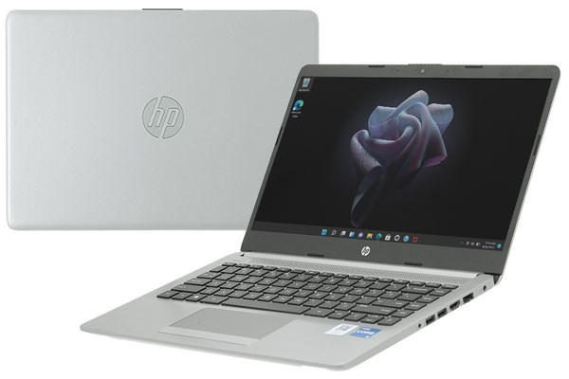

* Thông số kỹ thuật:

**Công nghệ CPU:**[Intel Core i5 Alder Lake](https://www.thegioididong.com/hoi-dap/intel-the-he-12-alder-lake-tren-laptop-cau-hinh-va-thoi-1396454" \t "_blank) - 1235U

**Tốc độ CPU:**1.3GHz

**Bộ nhớ đệm:**12 MB

**RAM:**[16 GB](https://www.thegioididong.com/hoi-dap/ram-lap-top-la-gi-dung-luong-bao-nhieu-la-du-1172167" \t "_blank)

**Màn hình:**14"

**Độ phân giải:**[Full HD (1920 x 1080)](https://www.thegioididong.com/hoi-dap/man-hinh-fhd-la-gi-956294" \t "_blank)

**Kích thước:**Dài 324 mm - Rộng 225.9 mm - Dày 19.9 mm

**Khối lượng tịnh:**1.47 kg

* Nhà cung cấp : thegioididong
* NSX: HP
* Giá: 15.990.000

1. Laptop Lenovo Gaming LOQ 15IAX9

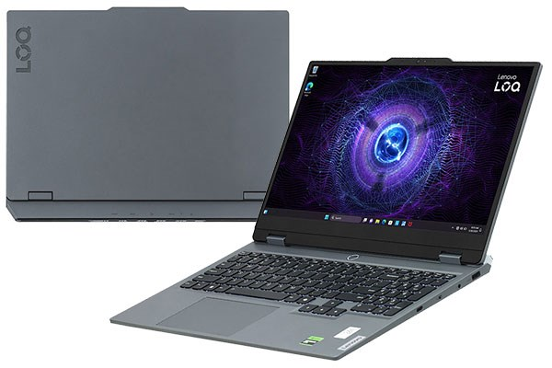

* Thông số kỹ thuật:

**Công nghệ CPU:**[Intel Core i5 Alder Lake](https://www.thegioididong.com/hoi-dap/intel-the-he-12-alder-lake-tren-laptop-cau-hinh-va-thoi-1396454" \t "_blank) - 12450HX

**Tốc độ CPU:**Hãng không công bố

**Bộ nhớ đệm:**12 MB

**RAM:**[16 GB](https://www.thegioididong.com/hoi-dap/ram-lap-top-la-gi-dung-luong-bao-nhieu-la-du-1172167" \t "_blank)

**Màn hình:**15.6"

**Độ phân giải:**[Full HD (1920 x 1080)](https://www.thegioididong.com/hoi-dap/man-hinh-fhd-la-gi-956294" \t "_blank)

**Kích thước:**Dài 359.86 mm - Rộng 258.7 mm - Dày 23.9 mm

**Khối lượng tịnh:**2.38 kg

* Nhà cung cấp: thegioididong
* Nsx: Lenovo
* Giá :21.690.000

1. Laptop Asus Gaming Vivobook K3605ZF

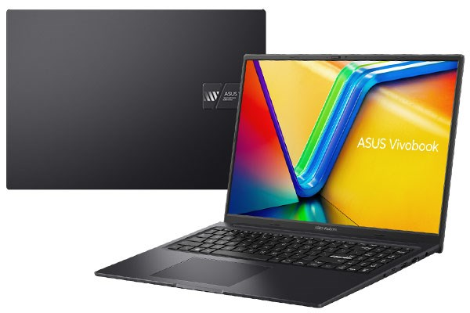

* Thông số kỹ thuật:

**Công nghệ CPU:**[Intel Core i5 Alder Lake](https://www.thegioididong.com/hoi-dap/intel-the-he-12-alder-lake-tren-laptop-cau-hinh-va-thoi-1396454" \t "_blank) - 12500H

**Tốc độ CPU:**2.5GHz

**Bộ nhớ đệm:**18 MB

**RAM:**[16 GB](https://www.thegioididong.com/hoi-dap/ram-lap-top-la-gi-dung-luong-bao-nhieu-la-du-1172167" \t "_blank)

**Màn hình:**16"

**Độ phân giải:**[WUXGA](https://www.thegioididong.com/tin-tuc/do-phan-giai-man-hinh-qhd-hd-fullhd-2k-4k-la-gi--592178" \t "_blank)

**Kích thước:**Dài 358.6 mm - Rộng 249.1 mm - Dày 18.9 mm

**Khối lượng tịnh:**1.8 kg

* Nhà cung cấp: thegioididong
* NSX: Asus
* Giá :17.990.000

1. Laptop MSI Modern 15

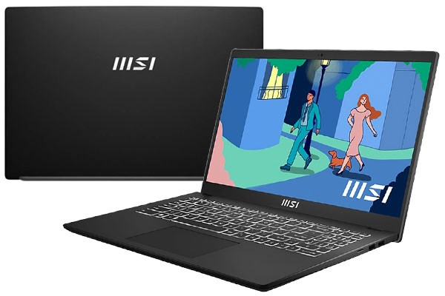

* Thông số kỹ thuật:

**Công nghệ CPU:**[Intel Core i5 Alder Lake](https://www.thegioididong.com/hoi-dap/intel-the-he-12-alder-lake-tren-laptop-cau-hinh-va-thoi-1396454" \t "_blank) - 1235U

**Tốc độ CPU:**1.3GHz

**Bộ nhớ đệm:**12 MB

**RAM:**[16 GB](https://www.thegioididong.com/hoi-dap/ram-lap-top-la-gi-dung-luong-bao-nhieu-la-du-1172167" \t "_blank)

Màn hình:15.6"

Độ phân giải:Full HD (1920 x 1080)

**Kích thước:**Dài 359 mm - Rộng 241 mm - Dày 19.9 mm

**Khối lượng tịnh:**1.7 kg

* Nhà cung cấp: thegioididong
* NSX: MSI
* Giá:17.490.000

1. Laptop MSI Gaming GF63 Thin

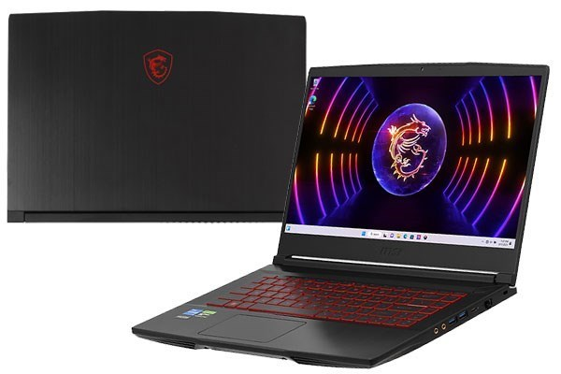

* Thông số kỹ thuật:

**Công nghệ CPU:**[Intel Core i5 Alder Lake](https://www.thegioididong.com/hoi-dap/intel-the-he-12-alder-lake-tren-laptop-cau-hinh-va-thoi-1396454" \t "_blank) - 12450H

**Tốc độ CPU:**2GHz

**Bộ nhớ đệm:**12 MB

**RAM:**[16 GB](https://www.thegioididong.com/hoi-dap/ram-lap-top-la-gi-dung-luong-bao-nhieu-la-du-1172167" \t "_blank)

**Màn hình:**15.6"

**Độ phân giải:**[Full HD (1920 x 1080)](https://www.thegioididong.com/hoi-dap/man-hinh-fhd-la-gi-956294" \t "_blank)

**Kích thước:**Dài 359 mm - Rộng 254 mm - Dày 21.7 mm

**Khối lượng tịnh:**1.86 kg

* **Nhà cung cấp :** thegioididong
* **NSX:** MSI

1. Laptop Dell Vostro 3520

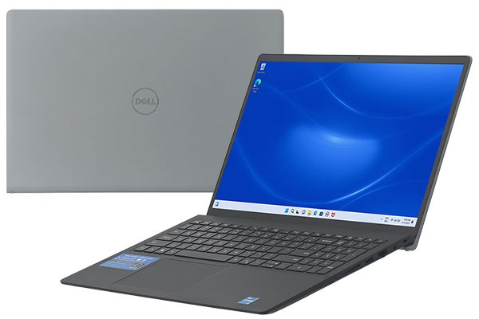

* Thông số kỹ thuật:

**Công nghệ CPU:**[Intel Core i5 Alder Lake](https://www.thegioididong.com/hoi-dap/intel-the-he-12-alder-lake-tren-laptop-cau-hinh-va-thoi-1396454" \t "_blank) - 1235U

**Tốc độ CPU:**1.3GHz

**Bộ nhớ đệm:**12 MB

**RAM:**[16 GB](https://www.thegioididong.com/hoi-dap/ram-lap-top-la-gi-dung-luong-bao-nhieu-la-du-1172167" \t "_blank)

**Màn hình:**15.6"

**Độ phân giải:**[Full HD (1920 x 1080)](https://www.thegioididong.com/hoi-dap/man-hinh-fhd-la-gi-956294" \t "_blank)

**Kích thước:**Dài 358.5 mm - Rộng 235.56 mm - Dày 18.99 mm

**Khối lượng tịnh:**1.9 kg

* **Nhà cung cấp:** thegioididong
* **NSX:** Dell

1. Laptop HP Gaming VICTUS 15

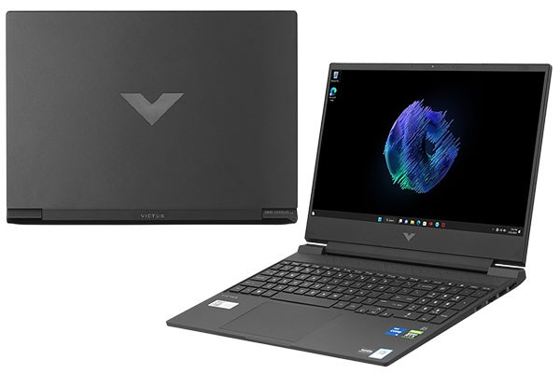

* Thông số kỹ thuật:

**Công nghệ CPU:**[Intel Core i5 Alder Lake](https://www.thegioididong.com/hoi-dap/intel-the-he-12-alder-lake-tren-laptop-cau-hinh-va-thoi-1396454" \t "_blank) - 12450H

**Tốc độ CPU:**2GHz

**Bộ nhớ đệm:**12 MB

**RAM:**[16 GB](https://www.thegioididong.com/hoi-dap/ram-lap-top-la-gi-dung-luong-bao-nhieu-la-du-1172167" \t "_blank)

**Màn hình:**15.6"

**Độ phân giải:**[Full HD (1920 x 1080)](https://www.thegioididong.com/hoi-dap/man-hinh-fhd-la-gi-956294" \t "_blank)

**Kích thước:**Dài 357.9 mm - Rộng 255 mm - Dày 23.5 mm

**Khối lượng tịnh:**2.29 kg

* **Nhà cung cấp:** thegioididong
* **NSX:** HP
* **Giá 15.**990.000

1. Laptop Asus TUF Gaming F15

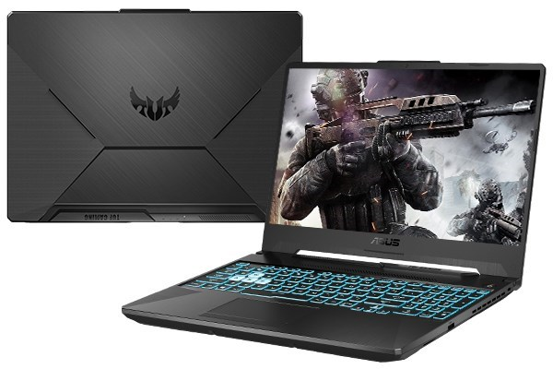

* Thông số:
* **Công nghệ CPU:**[Intel Core i7 Alder Lake](https://www.thegioididong.com/hoi-dap/intel-the-he-12-alder-lake-tren-laptop-cau-hinh-va-thoi-1396454) - 12700H
* **Tốc độ CPU:**2.30 GHz
* **Bộ nhớ đệm:**24 MB

**RAM:**[16 GB](https://www.thegioididong.com/hoi-dap/ram-lap-top-la-gi-dung-luong-bao-nhieu-la-du-1172167" \t "_blank)

* **Màn hình:**15.6"
* **Độ phân giải:**[Full HD (1920 x 1080)](https://www.thegioididong.com/hoi-dap/man-hinh-fhd-la-gi-956294)
* **Kích thước:**Dài 354 mm - Rộng 251 mm - Dày 24.9 mm
* **Khối lượng tịnh:**2.2 kg
* **Nhà cung cấp :** thegioididong
* **NSX:** Asus

**Giá : 23.490.000**

1. Laptop Apple MacBook Pro 14

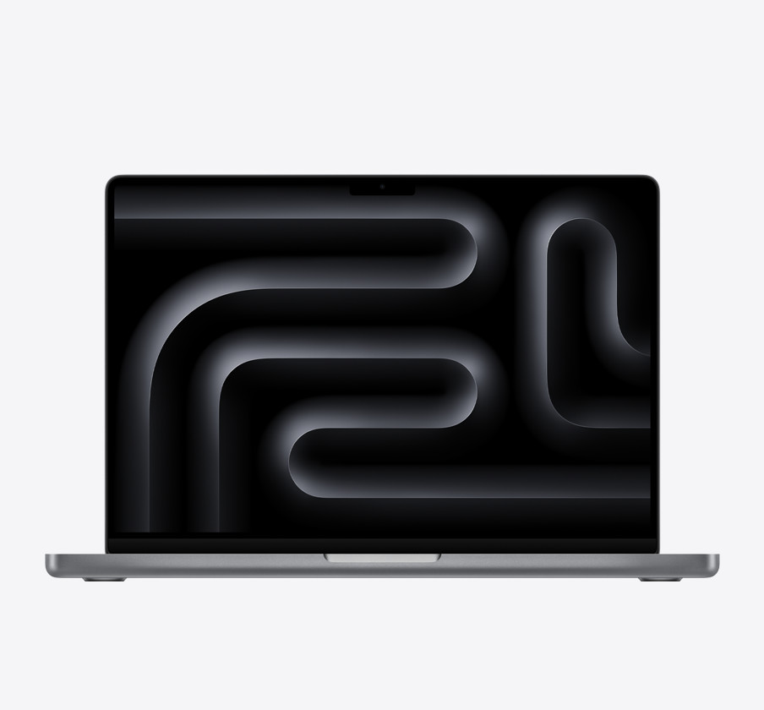

* Thông số:
* **Công nghệ CPU:**Apple M3 - Hãng không công bố
* **Tốc độ CPU:**100GB/s
* **Bộ nhớ đệm:**Hãng không công bố
* **RAM:**[16 GB](https://www.thegioididong.com/hoi-dap/ram-lap-top-la-gi-dung-luong-bao-nhieu-la-du-1172167)
* **Màn hình:**14.2"
* **Độ phân giải:**Liquid Retina XDR display (3024 x 1964)
* **Kích thước:**Dài 312.6 mm - Rộng 221.2 mm - Dày 15.5 mm
* **Khối lượng tịnh:**1.55 kg
* **Nhà cung cấp:** thegioididong
* **Nsx:** Apple

**Giá 44.**480.000

1. Laptop Apple MacBook Pro 16 inch M3

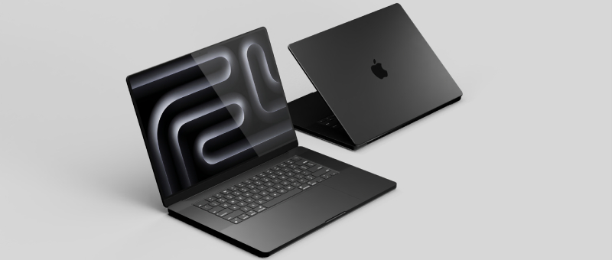

* Thông số:
* **Công nghệ CPU:**Apple M3 Pro - Hãng không công bố
* **Tốc độ CPU:**150 GB/s memory bandwidth
* **Bộ nhớ đệm:**Hãng không công bố
* **RAM:**18 GB
* **Màn hình:**16.2"
* **Độ phân giải:**Liquid Retina XDR display (3456 x 2234)
* **Kích thước:**Dài 355.7 mm - Rộng 248.1 mm - Dày 16.8 mm
* **Khối lượng tịnh:**2.14 kg
* **Nhà cung cấp:** thegioididong
* **NSX:** Apple

**Giá :**63.490.000

1. Laptop Asus Vivobook 15 X1504ZA

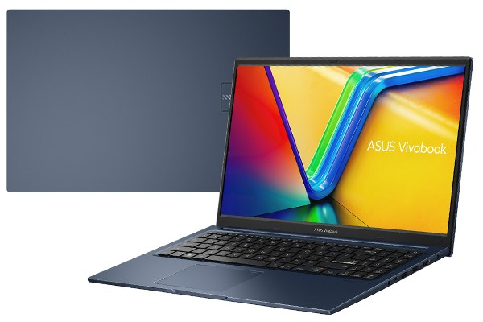

* Thông số:
* **Công nghệ CPU:**[Intel Core i5 Alder Lake](https://www.thegioididong.com/hoi-dap/intel-the-he-12-alder-lake-tren-laptop-cau-hinh-va-thoi-1396454) - 1235U
* **Tốc độ CPU:**1.3GHz
* **Bộ nhớ đệm:**12 MB
* **RAM:**[16 GB](https://www.thegioididong.com/hoi-dap/ram-lap-top-la-gi-dung-luong-bao-nhieu-la-du-1172167)
* **Màn hình:**15.6"
* **Độ phân giải:**[Full HD (1920 x 1080)](https://www.thegioididong.com/hoi-dap/man-hinh-fhd-la-gi-956294)
* **Kích thước:**Dài 359.7 mm - Rộng 232.5 mm - Dày 17.9 mm
* **Khối lượng tịnh:**1.7 kg
* **Nhà cung cấp:** thegioididong
* **NSX:** Asus
* **Giá:** 15.990.000

1. Laptop Lenovo ThinkPad E14

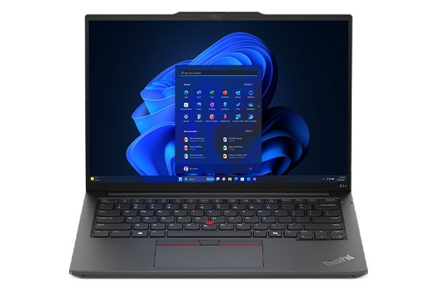

* Thông số:
* **Công nghệ CPU:**Intel Core Ultra 7 Meteor Lake - 155U
* **Tốc độ CPU:**1.7GHz
* **Bộ nhớ đệm:**12 MB
* **RAM:**[16 GB](https://www.thegioididong.com/hoi-dap/ram-lap-top-la-gi-dung-luong-bao-nhieu-la-du-1172167)
* **Màn hình:**14"
* **Độ phân giải:**[WUXGA](https://www.thegioididong.com/tin-tuc/do-phan-giai-man-hinh-qhd-hd-fullhd-2k-4k-la-gi--592178)
* **Kích thước:**Dài 313 mm - Rộng 219.3 mm - Dày 17.99 mm
* **Khối lượng tịnh:**1.44 kg
* **Nhà cung cấp:** thegioididong
* **NSX:** Lenovo
* **Giá :** 27.990.000

1. Laptop Acer Swift Go SFG14 71 74CP i7

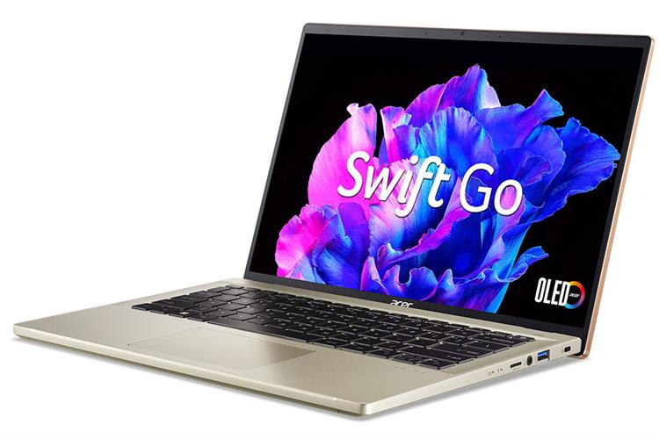

* Thông số:
* **Công nghệ CPU:**Intel Core i7 Raptor Lake - 13700H
* **Tốc độ CPU:**2.4GHz
* **Bộ nhớ đệm:**24 MB
* **RAM:**[16 GB](https://www.thegioididong.com/hoi-dap/ram-lap-top-la-gi-dung-luong-bao-nhieu-la-du-1172167)
* **Màn hình:**14"
* **Độ phân giải:**2.8K (2880 x 1800) - OLED
* **Kích thước:**Dài 312.9 mm - Rộng 217.9 mm - Dày 14.9 mm
* **Khối lượng tịnh:**1.3 kg
* **-** nhà cung cấp : thegioididdong
* **NSX:** Acer
* **Giá 19.**990.000

1. Laptop Dell Inspiron 14 7430 2-in-1 i7

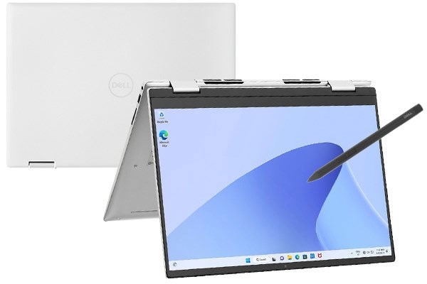

* Thông số:
* **Công nghệ CPU:**Intel Core i7 Raptor Lake - 1355U
* **Tốc độ CPU:**1.7GHz
* **Bộ nhớ đệm:**12 MB
* **RAM:**[16 GB](https://www.thegioididong.com/hoi-dap/ram-lap-top-la-gi-dung-luong-bao-nhieu-la-du-1172167)
* **Màn hình:**14"
* **Độ phân giải:**[Full HD+ (1920 x 1200)](https://www.thegioididong.com/hoi-dap/man-hinh-fhd-la-gi-956294)
* **Kích thước:**Dài 314 mm - Rộng 226.56 mm - Dày 15.54 ~ 17.47 mm
* **Khối lượng tịnh:**1.62 kg
* **Nhà cung cấp:** thegioididong
* **NSX:** Dell
* **Giá :** 28.990.000